**说明书摘要**

疏导青少年心理压力的阅读推荐系统旨在针对用户压力类型与级别，每周向用户推荐4-6篇文章（包括文章、荐书、义工、活动等信息），通过阅读积极向上的文章、书籍、参加义工等活动，培养自己积极向上的生活态度，为可能到来的压力增长提供及时的疏导，避免问题的扩大化、蔓延化。

**说明书摘图**



图1. 疏导青少年心理压力的阅读推荐系统框图

**说明书**

疏导青少年心理压力的阅读推荐方法与系统

技术领域

本发明涉及数据融合、分析、管理与服务领域，具体涉及疏导青少年心理压力的阅读推荐系统的功能、方法、技术及系统。

背景技术

随着信息时代的到来和社会的快速发展，人类面临着前所未有的竞争压力。同样，处在成长期的青少年也不可避免的承受着来自于学业、交际、家庭、情感、自我认知及就业等方面的不同的青春期心理压力。由于青少年很多时候不愿对父母、老师或同学说出坏情绪，经验的不足又常常使其不能正确面对；传统的心理辅导模式需要病人面对面地和心理咨询师进行沟通、交流。但是，由于缺乏及时性和多样性，传统心理辅导模式并不能完全满足缓解青少年心理压力的要求。过多的压力很容易引起心理健康问题。当压力超出承受能力，不能及时有效地得到解决时，青少年很可能会转而通过伤害自己或者伤害他人来释放压力，甚至成为违法犯罪的主演诱因。目前青少年学生心理健康问题日趋严重，成为一个严重的社会问题。

面对激烈的竞争、沉重的压力，倍感困惑与茫然之时，阅读不同类型的书籍、文章，常常能缓解烦恼，淡化抑郁，获得积极向上的人生态度, 奋发向上的创造激情, 进而提高适应生活的能力, 增强抵抗挫折的信心和勇气。此外，推荐义工等活动信息，可以鼓励青少年在积极参与、帮助别人的同时，转移注意力，提升心情，达到缓解压力的目的。本发明提供的疏导青少年心理压力的阅读推荐方法与系统旨在针对用户压力类型、压力级别，以及阅读兴趣，每周围绕一个专题，向用户推荐4-6篇文章（包括荐书、文章、义工、活动等信息），传递积极向上的生活态度，为可能到来的压力增长提供及时针对性的疏导，避免问题的扩大化、蔓延化。

疏导青少年心理压力的阅读推荐系统为我们及时感知与疏导青少年心理压力，促进他们在网络时代的健康成长提供了一个新途径，这在国内外学术界尚属首次探索，无论从学术价值，还是社会意义，该项研究工作将引发一系列面向青少年心理健康融合信息空间、物理空间及情感行为的研究议题及解决方案，网络时代青少年心理健康教育与辅佐传统教育模式的大数据管理服务技术的结合对重建网络时代青少年正确价值观与道德观、促进整个社会的进一步发展起着尤为重要的作用。

发明内容

本发明解决如何针对用户输入的压力类型、压力级别，以及阅读兴趣，以周为单位，围绕一个专题，向用户推荐4-6篇文章（包含荐书、文章、义工、活动等信息，传递积极向上的生活态度，达到舒缓用户压力的目的？

附图说明

为了更清楚地说明本发明实施例或现有技术中的技术方案，下面将对实施例或现有技术描述中所需要使用的附图作简单地介绍，显而易见地，下面描述中的附图仅仅是本发明的一些实施例，对于本领域普通技术人员来讲，在不付出创造性劳动的前提下，还可以根据这些图获得其他的附图。

图1为本发明的疏导青少年心理压力的阅读推荐系统流程图；

图2是本发明的用户输入压力级别与压力类型界面示意图；

图3是本发明的用户兴趣标签输入界面示意图；

图4是本发明的推荐文章示意图；

图5是本发明的系统推荐的一篇文章示意图。

具体实施方式

下面将结合本发明实施例中的附图，对本发明实施例中的技术方案进行清楚、完整地描述，显然，所描述的实施例仅仅是本发明一部分实施例，而不是全部的实施例。基于本发明中的实施例，本领域普通技术人员在没有做出创造性劳动前提下所获得的所有其他实施例，都属于本发明保护的范围。

**一、系统总体框架**

疏导青少年心理压力的阅读推荐系统共包括二大模块：

**1、用户管理模块**

1. 负责用户注册与认证、登录，以及在用户遗忘密码时，允许用户重设密码；
2. 负责管理用户个人信息、文章收藏、评论、分享与点赞、阅读兴趣与APP使用行为等信息；
3. 负责管理用户的愿望清单。

**2、文章推荐模块**

1. 根据用户压力类型、压力级别，以及阅读兴趣（文章阅读的先后顺序、阅读时长、点赞、评论、收藏与分享等行为），以周为单位，围绕一个专题，向用户推荐4-6篇文章（包括荐书、文章、义工信息、活动等信息），传递积极向上的生活态度，为用户可能到来的压力；
2. 根据用户的阅读兴趣与压力疏导效果，动态调整文章推荐算法。

下面详细介绍文章推荐模块。

1. **文章推荐模块**

如果每次用户登录，实时获取并计算其微博、睡眠与计步数异常值将十分耗时，影响用户体验。为此，系统将根据过去三天的压力级别判别，将过去三天的平均压力值视为当前的压力级别，过去三天的压力类型汇总，作为当前的压力类型。然后，针对此压力类型与压力级别，以及用户的阅读兴趣，以周为单位，围绕一个专题，向用户推荐4-6篇阅读材料，包括荐书、文章、义工、活动信息，传递积极向上的生活态度。

1. **文章推荐工作流程**

文章推荐以减压效果为主，因为本身推荐文章的目的是为了缓解有压力人群的压力；以感兴趣度为辅，因为如果用户对文章内容毫无兴趣，他点击阅读的几率会大大减少，从而无法达到减压的效果。最理想的情况是推荐减压效果最好且用户最感兴趣的文章，但在实际情况中，两个元素往往不能同时取到最大值，因此推荐系统对此需要作出取舍。

每篇文章拥有一或多个文章标签。文章标签包括**哲学、历史、人物传记、心理学、社会学、科学、宗教、文学、幽默、运动、艺术、旅行、荐书、义工、活动**等15种类型。

系统为每一个用户计算并维护一个标签兴趣向量VecI=(tag1.interest, tag2.interest, …, tag15.interest)和减压效果向量VecE=(tag1.ease, tag2.ease, …, tag15.ease) , 这里，0.0≤tagi.interest，tagi.ease≤1.0.tagi.interest表示该用户对文章标签tagi的兴趣值，tagi.ease表示该用户阅读标签tagi的文章的减压效果值。

设Tag(article)表示文章article的标签集合。该用户对文章article的阅读兴趣值为其所含标签的兴趣度总和，即Interest(article)=∑tagj∈Tag(article) tagj.interest. 同样，文章article对该用户的减压效果值为其所含标签的减压值总和，即Ease(article)=∑tagj∈Tag(article) tagj.ease.综合考虑，该文章的推荐值为Recommend(article)=ρ*Interest(article) + (1- ρ)*Ease(article), 其中，系数ρ∈[0,1]用于调整减压效果和感兴趣度两者在推荐中的重要性。由于系统偏重减压效果，我们这里设置ρ=0.2.

1. **标签兴趣向量的计算与维护**

标签兴趣向量的计算与维护有两种方法：

1）**用户手动输入与更新**：用户在登录系统时可勾选其兴趣值，选中的标签值设为最大值1.0，未选中的标签值设为最小值0。任何时刻用户可重新勾选。

2）**用户未做任何手动勾选时，**系统初始设定标签兴趣值为最大值1.0。随后，每间隔*w*周，根据用户的阅读行为，更新标签兴趣值。我们衡量用户在一段时间内对某一文章标签的阅读兴趣度主要依据三方面因素：(1) 在每周推送的m篇文章中用户对含此类标签文章的阅读优先级*fseq*；(2) 用户是否评论、收藏或分享*fact*；以及 (3) 阅读时长*ftime*。

假设在week1，……，weekw周内，系统每周向用户分别推送m篇文章，表示为（week1：article1,1, ……，article1,m）, ……, （weekw：articlew,1, ……，articlew,m）。

(1) 阅读优先级*fseq*

假设articlek,i是在weekk (k∈[1,w], i∈[1,m])周用户第n (1≤n≤m+1)个打开的文章，articlek,i的阅读优先级记为a-seq(weekk, articlek,i)=(m-n+1)/m。该值越大，文章阅读顺序越靠前。当用户未读articlek,i时，n=m+1, 即a-seq(weekk, articlek,i)=(m-n+1)/m=0。

对于文章标签tag∈Tag(articlek,i)，其阅读优先级为其所属文章在weekk内最大阅读优先级，即t-seq(weekk, tag)=arg max(i∈[1,m]∧tag∈Tag(articlek,i)) a-seq(weekk, articlek,i)。

不失一般性，假设tag出现在weekt1，……，weekts周 (1≤t1≤…≤ts ≤w)的阅读文章里, tag的**平均阅读优先级**可计算为*fseq* (week1，……，weekw, tag)=[t-seq(weekt1, tag)+…+t-seq(weekts, tag)]/(ts-t1+1).

(2) 用户评论、收藏或分享*fact*

如果用户在week1，……，weekw内评论、收藏或分享了一篇含标签tag的文章，则*fact*(week1，……，weekw, tag)=1；否则，*fact*(week1，……，weekw, tag)=0.

(3) 阅读时长*ftime*

阅读时长越长，用户对该文章越感兴趣，虽然这并不严格地总是这样，但可以准确刻画大多数情况。另外阅读时长会受文章长度影响，因此我们取阅读时间与文章长度之比值，来刻画文章的阅读时长比值. articlek,i在weekk (k∈[1,w], i∈[1,m])的阅读时长比值表示为：

a-tl(weekk, articlek,i)=ReadTime(weekk, articlek,i)/Len(articlek,i)。

归一化处理得：

a-rtime(weekk, articlek,i) = a-tl(weekk, articlek,i) / arg max i∈[1,m] a-tl(weekk, articlek,i)。

若用户未读articlek,i，a-rtime(weekk, articlek,i)=0。

a-rtime(weekk, articlek,i)∈[0,1]，其值越大，表示用户花在文章articlek,i上的阅读时间越长。

对于文章标签tag∈Tag(articlek,i)，其阅读时长比值为其所属文章在weekk内最大时长比值，即t-rtime(weekk, tag)=arg max(i∈[1,m]∧tag∈Tag(articlek,i)) a-rtime(weekk, articlek,i)。

同计算tag在week1，……，weekw期间平均阅读优先级。不失一般性，假设tag出现在weekt1，……，weekts周 (1≤t1≤…≤ts ≤w)的阅读文章里, tag的**平均**阅读时长比值可计算为*ftime* (week1，……，weekw, tag)=[t-rtime(weekt1, tag)+…+t-rtime(weekts, tag)]/(ts-t1+1).

令Δ(week1，……，weekw, tag) = ( *fseq* (week1，……，weekw, tag) +

*fact*(week1，……，weekw, tag) +

*ftime* (week1，……，weekw, tag)) / 3 ∈[0,1].

考虑到人的兴趣点会有转移，或者用户在最近特别关注某领域的情况，我们根据新近获得的Δ (week1，……，weekw, tag)值，对已有标签兴趣值进行更新。

1. 当tag∈Tag(article1,1) ∪…∪Tag(articlew,m)时,

tag.interest= tag.interest+Δ(week1，……，weekw, tag).

1. 当tag′∉Tag(article1,1)∪…∪Tag(articlew,m)时,

tag′.interest= tag′.interest +  
arg max(tag∈Tag(article 1,1)∪…∪Tag(article w,m)) Δ (week1，……，weekw, tag).

这样，对于未在w周内出现的文章标签tagj，为保障各周推荐文章的多样化，我们叠加最大的Δ(week1，……，weekw, tag)值到原来的兴趣值，获得新的标签兴趣向量VecI.

1. **标签减压效果向量的计算与维护**

因为系统是根据心理阅读疗法推荐的具有积极意义的文章，这里，我们不考虑阅读文章可能增加用户压力值这一负面影响。

系统初始设定所有标签减压效果值为最大值1.0。然后，根据w周前后用户压力值的变化（升高、减弱或不变），以及在这期间用户阅读不同标签的文章情况，将减压效果按照阅读的文章标签出现频率作平均分配，态调整标签减压效果向量VecE。

设t-freq(week1，……，weekw, tag)表示标签tag出现在week1，……，weekw周推荐的、且被阅读过文章的频率, 占比prop-t-freq(week1，……，weekw, tag)= t-freq(week1，……，weekw, tag) / Σtag∈Tag(article1,1) ∪…∪Tag(articlew,m) t-freq(week1，……，weekw, tag).

令δ(week1，……，weekw, tag) =α* prop-t-freq(week1，……，weekw, tag)。

如果w周前后用户压力值呈现减弱趋势，则α=1；否则α=0。

* 1. 当tag∈Tag(article1,1) ∪…∪Tag(articlew,m)时,

tag.ease= tag.ease + δ (week1，……，weekw, tag).

2) 当tag′∉Tag(article1,1)∪…∪Tag(articlew,m)时,

tag′.ease= tag′.ease +   
arg max(tag∈Tag(article 1,1)∪…∪Tag(article w,m)) δ (week1，……，weekw, tag).

1. **标签兴趣向量与减压效果向量的一致性维护**

每次动态调整标签兴趣向量与减压效果向量时，标签的兴趣值和减压效果值增量在0和1之间。当用户手动勾选兴趣标签时，标签兴趣向量重新归位，每一个标签兴趣值变为0或1。这时，为避免标签减压效果值过大，导致在文章推荐中占取更大比重，我们也同时将标签减压向量重新归位，使得每一标签减压值归为0和1之间，一种方法是将标签减压值除以所有标签减压值的最大值获得。

**5．标签对应的压力类型**

我们考虑压力类型（即学业、家庭、人际交往、自我认知、情感、职业等六类）与压力级别（即无、很弱、弱、中等、强、很强等六级）。令*weibo.types*和*weibo.level*分别表示通过微博感知获得用户某天的压力类型与压力级别, *weibo.types*⊆{学业、家庭、人际交往、自我认知、情感、职业}, *weibo.level*∈{0,1,2,3,4,5}, 表示{无、很弱、弱、中等、强、很强}。当*weibo.types*=Ø时，表示压力类型未知。

**标签**

**哲学、历史、人物传记、心理学、社会学、科学、宗教、文学、幽默、运动、艺术、旅行、荐书、义工、活动**

**说明书附图**



图1. 感知与疏导青少年心理压力的阅读推荐系统流程图



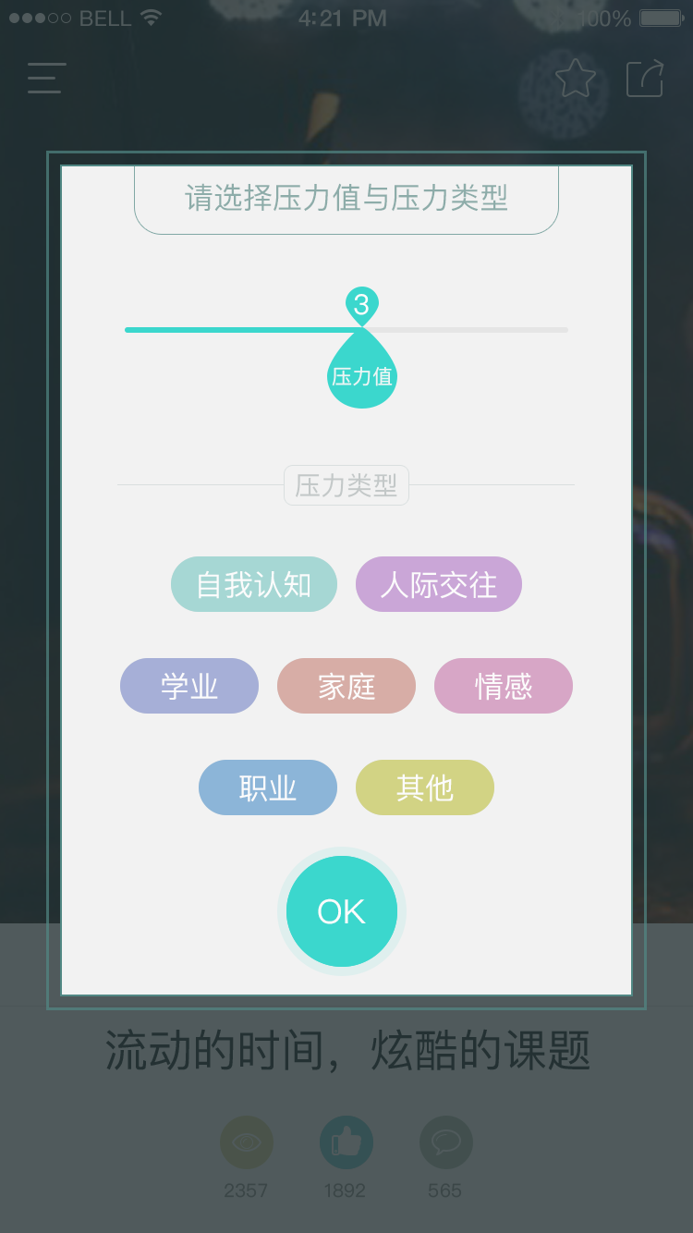图2. 用户输入压力级别与压力类型界面

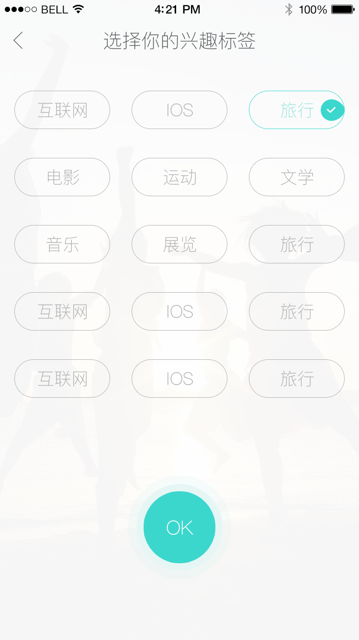图3. 用户输入兴趣标签界面

图4. 推荐文章布局示意图

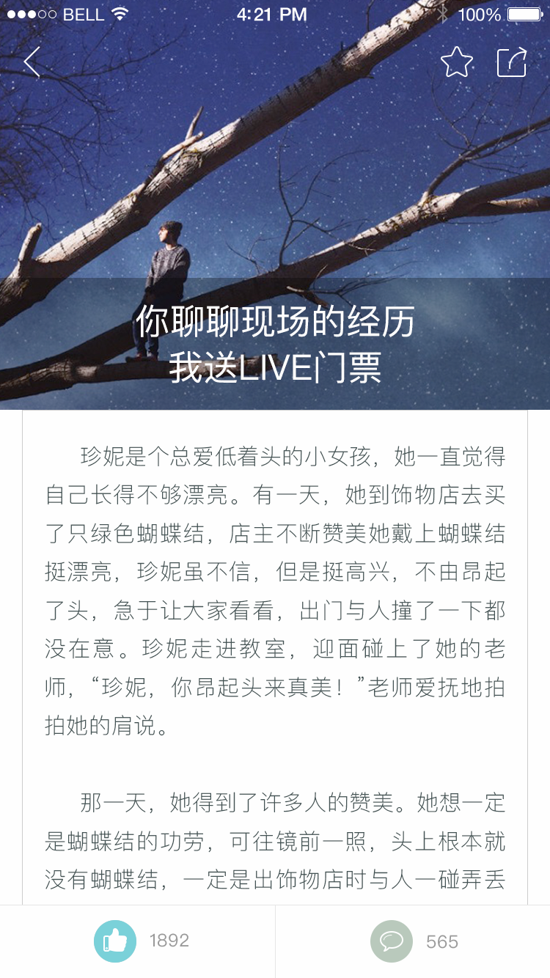

图5. 系统推荐的一篇文章示意图